Д/з от 24.01, 25.01
1) На уроке мы познакомились с новой тональностью – Ля-бемоль мажор. У себя в тетрадях мы построили 3 вида Ля-бемоль мажора. Играем их сначала по тетради, затем без неё. Спрошу всех! Кого не было на уроке, строит 3 вида Ля-бемоль мажора у себя в тетради самостоятельно, а затем играет их.
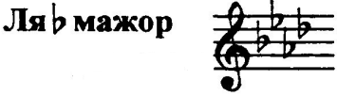
Мажор: в гармоническом виде и в восходящем, и в нисходящем направлениях понижается VI ступень. В мелодическом – вверх идём как в натуральном, вниз – понижаем VII и VI ступени.
2) В тональности Ля-бемоль мажор постройте письменно в тетради тритоны с разрешениями. Затем обязательно сыграйте и спойте их!
Натуральный мажор:
ув4 на IV
ум5 на VII
3) В тональности Ля-бемоль мажор построим письменно в тетради главные трезвучия с обращениями. Затем обязательно всё это поём и играем!
4) Продолжаем играть септаккорды по белым клавишам (см. предыдущее д/з).
5) № 360. Определяем тональность, настраиваемся в ней (поём гамму, Т5/3). Затем поём этот номер с дирижированием за фортепиано несколько раз.
